**INTRODUCTION GENERALE**

Les matériaux solides utilisés par l’homme pour la fabrication des objets qui constituent le support de son cadre de vie, ont rythmé l’évolution de l’humanité et permis de qualifier le niveau de développement des civilisations. La réalisation d’un produit fini (pièce élémentaire ou produit assemblé) passe par les étapes suivantes (fig.1) :

Elaboration

**Fabrication**

Extraction

Assemblage

Recyclage

Ressources

Produit

*Fig. 1. Différentes étapes de réalisation d’un produit fini*

**i)** Elaboration du matériau : A partir d’un minerai ou d’une synthèse chimique.

**ii)** Façonnage du brut : Obtention de lingots

**iii)** Obtention des ébauches : Par déformation plastique (forgeage, estampage…) ; fonderie (moulage en sable, en cire perdue…) ; mécano-soudure etc.…

**iv)** Usinage : Par divers procédés (tournage, fraisage, rectification…)

**v)** Traitements : Thermiques (trempe, revenu, recuit…) ou mécaniques (galetage, brunissage, grenaillage…)

**vi)** Assemblage : Création de sous ensembles ou d’ensembles pour former le produit fini (voiture, machine-outil, wagon …)

Après assemblage, on doit s’assurer que le produit doit assumer le rôle fonctionnel selon les exigences techniques imposées par le dessin de définition (bureaux d’études). Ces exigences sont généralement demandées pour garantir au produit une longévité (fiabilité) maximale. Elles sont à prévoir avant le lancement de la fabrication du produit au niveau des ateliers. Leurs solutions prévoient les études suivantes :

**i)** Sur le plan **construction** : Conception et calcul de résistance en fonction des conditions de travail des pièces (forces extérieures, environnement, autres sollicitations…).

**ii)** Sur le plan **fabrication** : On veille principalement à :

- L’exactitude des formes : Tolérance de circularité, planéité, cylindricité…

- La bonne position des surfaces : Tolérance de perpendicularité, parallélisme…

- L’exactitude des dimensions : Tolérances des cotes, ajustements…

- Le bel aspect de surface : Aspect géométrique (rugosité) et physique (résistance des couches superficielles)

**iii)** Sur le plan **maintenance** : prévoir les techniques d’installation, d’entretien, et de graissage des structures…

Une des étapes de réalisation commune aux trois plans d’étude indiqués ci-dessus : concerne le choix du matériau caractérisé essentiellement par :

- La nuance : Acier, fonte…

- La composition chimique : % de carbone, éléments d’addition…

- Les propriétés mécaniques : dureté, résilience, endurance…

Ces caractéristiques sont le plus souvent gérées par une normalisation qui porte sur la codification des matériaux et les conditions des essais expérimentaux.

Les métaux purs contenant 100% d’une seule espèce chimique n’existent pratiquement pas. Industriellement, l’expression ‘’ métal pur’’ désigne des produits à teneur maximale en métal, titre qui peut atteindre entre 99.9% (pour le nickel, et le cuivre) et 99.998% pour l’aluminium. La présence d’une faible quantité de certains autres corps (impureté) suffit très souvent pour modifier profondément le comportement d’un métal pur. Ainsi, la conductivité électrique du cuivre contenant 0,1% d’arsenic n’est plus que les deux tiers de celle du cuivre pur ; par contre, la résistance à la traction de l’acier mi-dur (fer contenant 0,5% de carbone) est le double de celle du fer pur. Donc, si l’on est conduit parfois à rechercher, pour certains usages, le maximum de pureté, on peut, au contraire, être amené à maintenir ou à introduire volontairement dans un métal un taux déterminé d’éléments étrangers. On obtient ainsi des alliages dont on peut faire varier la composition et les propriétés entre les limites très étendues. Ce qui augmente les possibilités d’emploi des métaux.

Actuellement il existe un nombre considérable de matériaux sous forme de corps ‘’purs’’ ou d’alliages.

L’utilisation rationnelle d’un matériau oblige l’ingénieur à bien connaître les caractéristiques fonctionnelles de celui-ci ainsi que la structure qu’il forme.

L’étude des relations qui existent entre la structure des matériaux et leurs caractéristiques générales ressort de la science des matériaux. L’objectif étant d’une part d’établir les relations qui existent entre la composition chimique et l’organisation atomique et d’autre part entre la microstructure et les propriétés macroscopiques du matériau.

**Chapitre. SOLLICITATIONS MECANIQUES DES MATERIAUX**

**1. INTRODUCTION**

Lors d’une étude ayant fait pour objet la réalisation d’une structure industrielle en vue d’une fonction donnée et le moment de sa mise en œuvre; une étape décisive concerne le choix du matériau et le procédé de sa mise en œuvre.

La désignation normalisée de certains matériaux reste parfois insuffisante pour fournir les caractéristiques voulues. Bien souvent, on se retrouve face à certains matériaux tout à fait nouveaux ou quelques peu connus ou encore prélevés dans des directions différentes. Bien encore, on s’intéresse à vérifier les caractéristiques mécaniques suivant les trois directions de l’espace (triaxialité, sens L ; TL ; TC..).

En présence d’un matériau nouveau, on tente de tester ses propriétés en essayant de voir son comportement sous l’effet des sollicitations extérieures : on adopte donc des méthodes d’essai qui selon la destination fournissent les caractéristiques voulues.

**2. DEGRADATION D’UNE STRUCTURE**

L’ingénieur ne peut calculer ni déterminer les charges admissibles sans connaitre les caractéristiques mécaniques du matériau à utiliser. Autrement dit le non respect des exigences techniques entraîne un fonctionnement anormal des pièces qui conduit à la dégradation des organes du produit (structure). La dégradation d’une structure peut avoir plusieurs origines. Selon quelques constatations, on remarque :

► Soumise à des efforts ou à des déformations excessifs, on constate des déformations anormale (irréversibles) des pièces voire la rupture de celles-ci : c’est donc que la pièce est mal calculée (donc mal conçue) ou que les efforts extérieurs avaient dépassé leurs valeurs admissibles : F > [F]

► Si les efforts sont cycliques ; il ya aura un phénomène de fatigue engendrant une rupture brutale.

► Opérant dans un environnement agressif ; la pièce se ruine par corrosion du métal

► Un travail au frottement entraine l’usure des pièces.

Pour assurer une bonne résistance du produit fini (structure), il faut :

i) Une bonne connaissance des propriétés et des caractéristiques mécaniques des matériaux.

ii) Une identification des sollicitations (force, déformation…) auxquelles sont soumises les pièces.

iii) Un dimensionnement (sections) optimal des pièces en fonction de la nature et des propriétés des efforts.

Pour prédire le comportement en service d’un matériau, on doit connaître des caractéristiques aussi bien à l’échelle microscopique qu’à l’échelle macroscopique.

La connaissance d’un matériau suppose :

i) L’identification du matériau

ii) Les caractéristiques de son comportement

**3. IMPORTANCE DES PROPRIETES MECANIQUES**

Une structure industrielle ne peut assumer son rôle fonctionnel que si elle vérifie la condition de résistance suivante :

 (1)

Où :

⬧ est la contrainte calculée

 est la contrainte pratique admissible

F est le chargement extérieur

S est la section soumise au chargement

La connaissance des propriétés mécaniques renseigne sur le comportement du matériau sous l’effet des phénomènes extérieurs. Cette connaissance conduit l’utilisateur vers :

► Un bon choix du matériau qui convient le mieux pour la structure considérée et qui vérifie la condition de résistance.

 2)

► Le dimensionnement (section) optimal des éléments de la structure en vue d’avoir une construction solide et économique.

 (3)

► La possibilité d’opter pour un matériau de faible poids avec de hautes caractéristiques (alliage d’aluminium, matériau composite…).

 (4)

► La sélection des traitements mécaniques (grenaillage, galetage…) ou thermiques (trempe, recuit…).

► L’utilisation du matériau dans des conditions sévères (haute température…) tout en conservant ses propriétés (cas des céramiques).

Ainsi, pour caractériser le comportement mécanique du matériau soumis à des sollicitations extérieures on doit faire appel à :

i) Des essais normalisés qui permettent de déterminer des valeurs (Re, Rrt, HB…) que les ingénieurs utilisent dans leurs calculs.

ii) Des techniques expérimentales permettant d’établir des relations entre la structure et les propriétés du matériau.

**Chapitre DEGRADATION par CORROSION DES MATERIAUX**

**1. GENERALITES (in corrosion chimie)**

Un métal conservé dans le vide ou ayant une surface parfaitement isolée reste stable indéfiniment. Si l'isolation est imparfaite, la surface du métal en contact avec le milieu ambiant peut dans certains cas subir des modifications. Dans ces conditions en effet le métal n'est en général plus stable, il devient sensible à la corrosion qui se manifeste sous des aspects très variés.

La corrosion est définie comme étant l'interaction physico-chimique entre un métal et son milieu environnant entraînant des modifications dans les propriétés du métal et souvent une dégradation fonctionnelle du métal lui même, de son environnement ou du système technique constitué par les deux facteurs.

Peu de métaux se trouvent à l'état natif dans la nature. Quelques uns comme l'or ou le platine sont thermodynamiquement stables et se trouvent sous forme métallique, mais la plupart d'entre eux se rencontrent en général sous forme d'oxydes, de sulfates, de sulfures, de carbonates ou de chlorures qui constituent les principaux types de minerais. Réduits à l'état métallique, ils ont tendance, en présence de certains environnements, à revenir à la forme oxydée qui est leur forme thermodynamiquement stable. Ce phénomène, d'un caractère essentiellement chimique, a une très grande importance économique puisqu'actuellement, en France, Les pertes dues à la corrosion et les dépenses occasionnées par elle dépassent largement 10 milliards de francs par an. Au niveau mondial, on estime que la corrosion détruit un quart de la production annuelle d'acier, soit 5 tonnes par seconde.

De plus, les pertes indirectes causées par la corrosion sont souvent supérieures aux pertes directes. Si l'on doit par exemple arrêter une centrale nucléaire pour intervenir sur un échangeur corrodé, le coût de l'intervention peut être faible comparé aux pertes de gains dues à l'interruption de la production. De même, pour remplacer un tuyau d'eau chaude noyé dans le mur en béton d'un immeuble, les frais de réparation dépassent largement le prix du composant.

La diversité des coûts rend toute estimation difficile et incertaine, mais les pertes par corrosion représentent sans aucun doute des montants très élevés. De plus, la corrosion des matériaux entraîne un gaspillage de matières premières et d'énergie.

**2. Diagramme d'Ellingham**

Il peut s'avérer utile de représenter graphiquement pour différents oxydes l'évolution en fonction de la température de l'enthalpie libre standard de la réaction conduisant à leur formation (enthalpie libre standard de formation) DGo pour une pression partielle d'oxygène de 1 bar.

Une telle représentation est appelée diagramme d'Ellingham (Figure 1) et la position des oxydes dans ce diagramme permet de comparer leur stabilité thermodynamique relative.

Dans ce but les réactions représentées sont toutes ramenées à 1 mole d’oxygène, et les valeurs comparées correspondent en fait aux enthalpies libres standard de formation multipliées, pour chaque oxyde considéré, par le coefficient stoechiométrique "n" correspondant au nombre de moles d'oxyde formées pour une mole d'oxygène.

Plus la position d’un oxyde dans le diagramme est basse, plus cet oxyde sera stable. Par exemple, la courbe de l' oxyde Al2O3 se situant en dessous de celle de Cr2O3, l' aluminium métallique peut donc réduire l' oxyde de chrome pour former de l' alumine et du chrome métal.

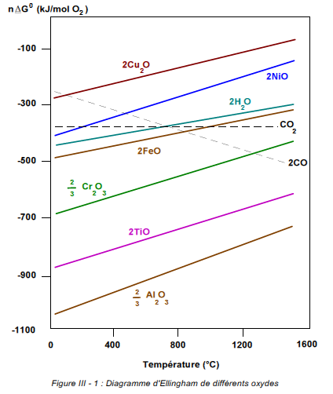

Fig.1 Diagramme d’Elligham de différents oxydes

Nous distinguerons en première approximation deux grandes familles de corrosion :

· La corrosion sèche (en général l’attaque d’un métal par un gaz)

· La corrosion en milieu aqueux

Cette classification est toutefois un peu simplificatrice car il existe des cas rares de corrosion en milieu liquide non aqueux (corrosion par les métaux liquides par exemple), ainsi que, pour la corrosion aqueuse, un cas particulier de corrosion faisant intervenir des organismes vivants (corrosion de type biochimique).

**3. LA CORROSION SECHE**

**3.1 Introduction**

Il s'agit le plus souvent de l'attaque d'un métal M par un gaz G selon une réaction du type :

M + G X

Où X est un produit de corrosion le plus souvent solide.

Le gaz considéré est souvent l'oxygène mais il faut aussi tenir compte d'autres gaz tels que : SO2, Cl2, Br2 ou H2S.

**3.2 Mécanisme**

En présence d'un environnement sec contenant de l'oxygène et essentiellement à haute température, le métal, instable, tend à revenir sous sa forme oxydée stable.

Il se recouvre alors d'un film d'oxyde qui croît progressivement avec une vitesse égale à la vitesse de corrosion. La Figure 2 schématise la réaction d'un métal avec l'oxygène dans le cas des couches d’oxyde minces.

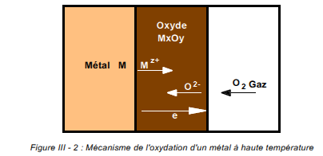

Fig.2 Mécanisme de l’oxydation d’un métal à haute température

Le métal s'oxyde à l'interface métal-oxyde et les cations diffusent vers l'extérieur du film. A la surface extérieure l'oxygène se réduit en anions O2- qui diffusent vers l'interface métal-oxyde. Les électrons libérés à cet interface doivent traverser la couche d'oxyde avant de réagir avec l'oxygène externe. La surface extérieure du film joue donc le rôle de cathode et l'interface métal-oxyde celui d'anode. L'oxyde est ici simultanément électrolyte et conducteur électronique.

*Il s'agit donc d'un phénomène d'oxydo-réduction au cours duquel il y a transfert d'électrons. Le métal, réducteur, fournit les électrons qu'accepte l'oxydant (ici l'oxygène).*

Il s'établit alors une liaison de type ionique au cours de laquelle les différents ions s'arrangent en un assemblage cristallographique bien défini avec grains et joints de grains.

Exemples :

4 Cu + O2 2 Cu2O 2 Fe + O2 2 FeO

Ces deux réactions se décomposent de la manière suivante:

4 Cu 4 Cu+ + 4 e- 2 Fe 2 Fe2+ + 4 e-

4 e- + O2 2 O2- 4 e- + O2  2 O2-

**3.3 Lois de comportement**

Suivant les matériaux considérés, la loi donnant le taux de corrosion en fonction du temps ou équation d'oxydation pourra être différente.

Si l'on représente par e l'épaisseur de métal corrodé et le temps par t :

Évolution linéaire (Ba, Mg) : (de/dt) = k e = k t

Évolution parabolique (Fe, Ni, Cu) : (de/dt) = (k /e) e2 = 2 k t

Évolution logarithmique (Zn) : (de/dt) = (k /t) e= e0+Ln(t)

Ces lois vont en fait le plus souvent, par leur forme, rendre compte de l'étape limitante qui régit le phénomène. Ainsi, une loi linéaire sera caractéristique d'une cinétique contrôlée par la réaction d'interface tandis qu'une loi parabolique traduira un phénomène limité par la diffusion.

Il est important de remarquer ici que la simple détermination expérimentale de la loi de comportement à la corrosion peut fournir des indications sur le mécanisme qui la contrôle.

**4. LA CORROSION AQUEUSE**

**4.1 Introduction**

*La corrosion aqueuse est de nature électrochimique. Elle est caractérisée par l'apparition de courant électrique en dehors de toute source extérieure, c'est à dire par déplacement d'électrons au sein de la masse métallique.*

**4.2 Thermodynamique électrochimique**

**4.2.1 Équation de Nernst d'une réaction d'électrode**

Soit M un métal en contact avec un solvant polaire tel que l'eau. Chaque atome métallique peut être considéré comme un ion occupant un certain niveau d'énergie stabilisé par son environnement électronique et que l'on peut représenter par son enthalpie libre chimique molaire GC,M.

Il peut exister pour ces ions un niveau d'énergie différent dans le solvant polaire, stabilisé par l'environnement des molécules d'eau et que l'on peut représenter par son enthalpie libre chimique molaire GC,S (Figure 3).

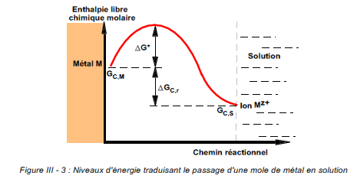

Fig.3 Niveau d’énergie traduisant le passage d’une mole de métal en solution

Grâce à l'agitation thermique, des ions métalliques auront tendance à passer spontanément en solution s’ils peuvent franchir la barrière d'énergie que constitue la rupture de leurs liaisons électroniques. La différence entre le sommet de cette barrière d'énergie et GC,M représente l'énergie d'activation DG* nécessaire au passage en solution du métal.

Toutefois, la présence d'ions positifs au voisinage de l'interface métal-eau ainsi que l'excès d'électrons correspondant à la surface du métal créent très rapidement une barrière de potentiel qui a tendance à inverser le phénomène de passage en solution. Il se crée alors un équilibre dynamique que l'on peut schématiser par la réaction :

M 21 Mz+ + z e-

Cet équilibre correspond à un potentiel E représentant la différence de potentiel entre le métal M et la solution contenant les ions Mz+. E est le potentiel réversible de la réaction d'électrode. Lorsque cet équilibre est atteint, il y a égalité en valeur absolue entre la variation d'enthalpie libre chimique DGC,r de la réaction de dissolution (énergie produite par la réaction) et l'énergie électrique WE nécessaire au franchissement de la barrière de potentiel E.

De même que pour une réaction chimique (relation [12] § 2.2), l'enthalpie libre de réaction électrochimique (enthalpie libre de réaction chimique + énergie électrique) est alors nulle. Pour la réaction [14] considérée, l'énergie électrique s'écrit en valeur absolue :

WE = zF E

Où F est le nombre de Faraday (charge d'une mole d'électrons soit 96500 Coulomb).

D'autre part, en appliquant la relation [9] exprimant la variation d'enthalpie libre chimique à la réaction [14] et en considérant, ainsi que nous l'avons déjà mentionné, que l'activité des ions métalliques en solution diluée est assimilable à leur concentration on obtient :

GS,C - GM,C = DGr,C = DGr,Co + RT Ln( [Mz+ / [M])

Où DGr,Co est l'enthalpie libre chimique standard de réaction ([Mz+ ] = 1) à la température considérée, [M] l'activité des atomes métalliques dans le métal (égale par définition à 1) et [Mz+] la concentration en ions métalliques dans la solution.

L'égalité des relations cidessus donne avec [M] = 1 :

zF E = DGr,Co + + RT Ln [Mz+]

soit :

E = (DGr,Co /zF) + (RT/zF) Ln [Mz+ ]

et en posant Eo = (DGr,Co /zF)

E = Eo + (RT/zF) Ln [Mz+ ]

*Cette relation est appelée Équation de Nernst d'une réaction d'électrode.*

Eo est le **potentiel standard** de l'électrode de métal M (potentiel du métal en équilibre avec une solution de ses ions de concentration égale à 1).

Comme Ln(0) = - ∞, La relation de Nernst permet de voir immédiatement que, aussi élevé que puisse être le potentiel standard de l'électrode de métal M, sa mise en contact avec une solution ne contenant aucun ion Mz+ s'accompagnera toujours du passage en solution d'une certaine quantité de métal afin que l'équilibre corresponde à une valeur finie du potentiel E.

Pour certains métaux dits "nobles", l'équilibre en présence d'eau s'établit toutefois pour des valeurs de concentration en ions Mz+ négligeables au point que, comme nous le verrons par la suite, ces métaux sont considérés comme inattaquables par l'eau.

Fichier corrosion acqueuse.pdf

**LES DIFFERENTES FORMES DE CORROSION AQUEUSE**

**1. INTRODUCTION**

Le plus souvent, la première manifestation tangible de la corrosion est d'ordre visuel : On constate le phénomène par sa localisation ou par la modification de l'aspect extérieur de l'objet qu'il affecte.

Aussi, les diverses formes de corrosion que l'on rencontre ont souvent un nom évocateur de la manière dont elles se manifestent. C'est le cas de la corrosion générale, de la corrosion par piqûres, ou encore de la corrosion intergranulaire. D'autres formes de corrosion portent un nom associé au mécanisme mis en œuvre. C'est le cas de la corrosion sous contrainte, de la corrosion par effet de crevasse ou de la corrosion-érosion.

En réalité, il n'y a pas systématiquement de relation biunivoque entre le type de corrosion et la morphologie du dommage. Cette dernière permet tout au plus de privilégier certaines formes de corrosion possibles.

**2. LA CORROSION GENERALE**

C'est le phénomène de corrosion le plus simple et le mieux connu. Il survient dans le cas d'un environnement homogène (absence de gradient de température, de pression ou de concentration le long de l'interface) et lorsque le métal lui-même présente vis à vis de cet environnement un comportement suffisamment homogène.

Cette homogénéité de comportement peut être le fait soit d'une homogénéité intrinsèque du matériau due à l'absence d'inclusions ou de défauts structuraux, soit à la non sélectivité de l'environnement vis à vis de ces défauts.

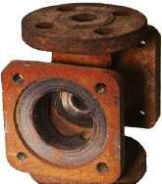

Fig. Corrosion générale (rouille) d'une pièce en acier

La vitesse de corrosion est en général exprimée en termes de perte de masse par unité de surface et par unité de temps (après desquamation dans le cas d'un oxyde adhérent) ou par l'épaisseur de métal corrodé en fonction du temps.

Ces deux grandeurs sont bien évidemment reliées par la masse volumique du matériau considéré et pour les aciers on a sensiblement 1 g.dm-2.an-1 = 12 µm.an-1.

Dans certains cas particuliers, cette corrosion générale peut être notablement accélérée par l'action d'agents extérieurs au couple matériau-milieu environnant. C'est le cas par exemple du phénomène connu sous le nom de "*Corrosion par Courants Vagabonds*".

Nous avons vu que la corrosion générale résultait de l'existence simultanée de deux réactions électrochimiques uniformément réparties sur la surface du matériau : la réaction anodique, qui correspond à l'oxydation du métal (formation d'un oxyde, passage en solution), et la réaction cathodique qui correspond à la réduction de l'oxydant présent dans le milieu (H+, O2 dissous...).

La réaction anodique se traduit par un passage de courant du métal vers le milieu environnant. Si, pour une cause quelconque, il existe une fuite de courant du matériau vers le milieu, le métal se corrodera beaucoup plus rapidement que ne le laissait prévoir le couple matériau-milieu. C'est notamment le cas pour des canalisations enterrées au voisinage de conducteurs électriques ou de sources de courant (tramway, postes de soudage...), ou pour des conduites d'eau ou de gaz utilisées frauduleusement comme prises de terre et auxquelles sont raccordées des appareils domestiques défectueux. Dans ce dernier cas, on se prémunit contre ce phénomène en plaçant un manchon isolant à la sortie de la partie enterrée.

La corrosion générale des matériaux enterrés peut aussi être accélérée par la présence de *bactéries*, notamment lorsque le sol est riche en sulfures (par exemple des pyrites) ou en sulfates. Ce phénomène, connu sous le nom de "*biocorrosion*", résulte de la production d'espèces oxydantes par les bactéries présentes dans le milieu ou fixées à la surface du matériau sous la forme d'un "*biofilm*".

Le cas de corrosion générale le plus fréquemment rencontré reste toutefois le phénomène de ***corrosion atmosphérique*** que nous allons aborder de manière plus détaillée.

*2.1 La corrosion atmosphérique*

Comme son nom l'indique, la corrosion atmosphérique désigne la réaction de l'oxygène de l'air à température ambiante avec un métal lorsqu'à la surface de ce dernier l'humidité et les polluants forment un film d'électrolyte.

La vitesse de corrosion atmosphérique dépend de la vitesse des réactions partielles anodiques et cathodiques aux interfaces métal-électrolyte et oxyde-électrolyte. Elle est donc en ce sens comparable à la corrosion en milieu liquide à ceci près qu'il n'y a pas évacuation des produits de corrosion par l'électrolyte et que ce dernier peut éventuellement s'évaporer complètement lors de phases de séchage pour se reformer lors de phases d'humidité élevée.

Le phénomène de corrosion atmosphérique va donc dépendre étroitement des polluants présents dans **l'air ambiant** et de son **degré d'humidité.**

*2.1.1 Espèces polluantes contenues dans l'air ambiant*

Les principaux polluants contenus dans l'air ambiant sont le dioxyde de soufre SO2, les différents oxydes d'azote NOx, les chlorures Cl- et les poussières. Du point de vue de la corrosion, les chlorures (surtout présents dans les régions maritimes) et le SO2 (provenant de combustion du charbon et du pétrole) sont les espèces les plus importantes. Le SO2 est responsable des pluies acides car il forme, en réagissant avec l'eau, l'acide sulfureux H2SO3 ou, avec l'eau et l'oxygène et en présence de catalyseurs comme les ions ferreux ou ferriques, l'acide sulfurique H2SO4 selon les réactions suivantes :

SO2 + H2O ® H2SO3 SO2 + H2O + ½ O2 ® H2SO4

Par réaction de l'acide sulfurique avec le fer on obtient le sulfate ferreux :

H2SO4 + Fe + ½ O2 ® FeSO4 + H2O

Les oxydes d'azote NOx, qui se forment lors d'une combustion à haute température (dans les moteurs d'automobiles par exemple), ont une influence moins marquée.

*2.1.2 Humidité de l'air ambiant*

On distingue l'humidité absolue (g.m-3) qui indique la masse d'eau contenue dans un mètre cube d'air et l'humidité relative qui représente, exprimé en pour cent, le rapport de la pression partielle de vapeur d'eau à la pression de saturation.

La pression de saturation, qui correspond à la pression de vapeur d'eau en équilibre avec de l'eau liquide, ou autrement dit à la pression de vapeur d'eau à partir de laquelle survient la condensation, dépend de la température.

La valeur de l'humidité relative (et en particulier la valeur de 100% correspondant à la condensation) pourra donc être différente pour une même humidité absolue suivant la valeur de la température ambiante, comme illustré à la Figure ci-dessous.

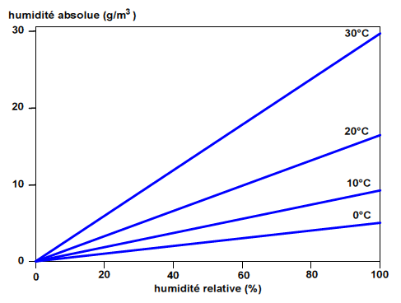

Figure IV - 1 : Humidité relative et absolue pour différentes températures

Du point de vue de la corrosion, le paramètre significatif est donc l'humidité relative puisqu'elle détermine le degré d'humidité à partir duquel on assistera au phénomène de condensation nécessaire à la formation du film d'électrolyte à la surface du métal.

La Figure 2 montre l'évolution de la corrosion d'un acier en fonction de l'humidité relative pour une atmosphère polluée par 0,01% de SO2. On constate ici que la corrosion devient importante dès que l'humidité relative atteint 60%.

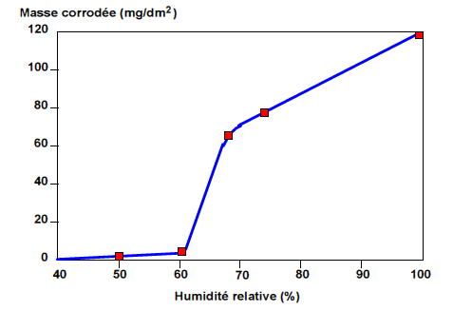

*Figure 2 : Masse d'acier corrodée en fonction de l'humidité relative*

*essais de 55 jours en présence de 0,01% SO2 (d'après W.H. Vernon)*

*2.1.3 Caractérisation* de la corrosion atmosphérique

Les normes ISO 9223 et 9226 définissent des critères permettant respectivement de caractériser une atmosphère et de définir son degré de corrosivité déterminé à partir de la vitesse de corrosion de métaux étalons.

Trois paramètres sont retenus pour la classification de l'atmosphère :

· La durée d'exposition à l'humidité (time of wetness) t :

· La teneur P en dioxyde de soufre SO2 :

· La teneur S en ions chlorures Cl- :

la Figure 3 montre l'évolution de la corrosion observée sur des échantillons d'acier ordinaire exposés pendant plusieurs années à différents types d'atmosphères. Pour chacune des courbes, on observe que la vitesse de corrosion (pente des courbes) atteint une valeur quasi stationnaire après une phase initiale de décroissance.

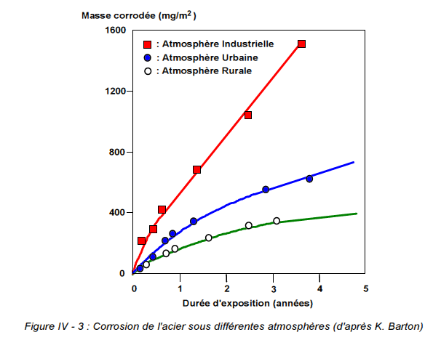

*Figure 3 : Corrosion de l'acier sous différentes atmosphères (d'après K. Barton)*

2.2 Mécanisme de la corrosion atmosphérique de l'acier

La corrosion atmosphérique de l'acier peut être schématiquement décrite par la réaction suivante :

4 Fe + 3 O2 + 2 H2O ® 4 FeOOH

Le composé FeOOH, qui peut être considéré comme de l'hématite Fe2O3 hydratée (2 FeOOH ¬®Fe2O3 + H2O) désigne globalement la rouille, qui est en fait un mélange complexe de différentes phases cristallines et amorphes d'oxydes et d'hydroxydes de fer et dont la stoechiométrie ne correspond qu'approximativement à la formule globale FeOOH. Les

trois composants principaux de la rouille sont respectivement :

· La lépidocrocite g-FeOOH de structure rhomboédrique;

· La goethite a-FeOOH de structure rhomboédrique;

· La magnétite Fe3O4 de structure cubique.

La composition de la rouille varie en fonction des conditions climatiques et de la durée d'exposition. Elle varie de plus entre l'intérieur et l'extérieur de la couche : ……………………….

2.3 Essais de corrosion atmosphérique…………………………………

2.4 Méthodes d'étude de la corrosion générale…………………………….

**3. LA CORROSION LOCALISEE**

Ce phénomène survient au contraire lorsque le matériau est mis en présence d'un environnement présentant vis à vis de lui un comportement sélectif.

Cette sélectivité peut avoir des origines multiples tant au niveau du matériau (alliage hétérophase, présence d'inclusions, protection de surface localement défectueuse, matériau bimétallique...) qu'au niveau de l'environnement (variation locale de composition, de pH ou de température).

***3.1 La corrosion galvanique***

C'est une des formes les plus courantes de corrosion en milieu aqueux. Comme son nom l'indique, elle résulte de la formation d'une pile (Figure - 8) qui conduit à une hétérogénéité de l'attaque.

Les zones où se produisent les réactions anodique (corrosion du matériau) et cathodique (réduction de l'oxydant) sont distinctes. Ainsi que nous l'avons mentionné, cette sélectivité des réactions est due à une hétérogénéité provenant soit du matériau, soit du milieu ou des conditions physicochimiques à l'interface.

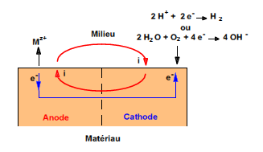

Figure 8 : Représentation schématique d'une pile de corrosion

3.1.1 Matériau hétérogène

Nous avons vu que pour un milieu donné, chaque métal peut être caractérisé par son potentiel de corrosion. Il est alors possible d'établir ce que l'on nomme des "séries galvaniques" qui donnent, pour un milieu considéré, le classement des différents métaux selon leur potentiel de corrosion mesuré expérimentalement. A partir de ces indications, il devient possible de prévoir le sens de la pile qui sera créée suite au couplage électrique de deux métaux différents. On observe alors un accroissement de la vitesse de corrosion du métal le moins noble (potentiel de corrosion le moins élevé) et une diminution de la vitesse de corrosion du métal le plus noble (potentiel de corrosion le plus élevé).

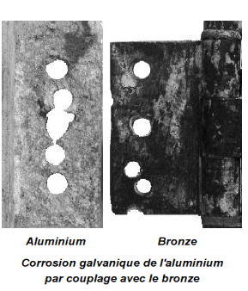

3.1.2 Milieu hétérogène

Le potentiel de corrosion résultant d'un "équilibre" entre la réaction d'oxydation du métal et la réaction de réduction de l'oxydant contenu dans le milieu, toute variation locale dans la composition de ce dernier pourra donner lieu à une situation de couplage galvanique. C'est le cas par exemple des attaques par piles de concentration.

*En effet, dans le cas où il existe pour le matériau deux potentiels d'équilibre E1 et E2 correspondants aux deux concentrations C1 et C2 selon la loi de Nernst, on aura, d'après cette loi, E2 > E1 si C2 > C1. le potentiel moyen E pris par le matériau sera tel que E1 < E < E2 et l'attaque se fera préférentiellement dans les zones où la concentration en ions métalliques est la plus faible.*

3.1.3 Conditions physicochimiques hétérogènes

C'est par exemple le cas des canalisations ou des réservoirs non isothermes où la *zone chaude joue le rôle d'anode*. On observe aussi dans les métaux liquides une attaque par transfert de masse des zones chaudes vers les zones froides.

**3.2 La corrosion par piqûres**

Elle se caractérise par une attaque très localisée d'où son nom de "piqûre" (en anglais pitting corrosion, de pit : puits, trou), et est généralement associée à une rupture locale du film passif qui se produit souvent en présence de chlorures, ou à une passivation incomplète quantité insuffisante d'inhibiteur de corrosion par exemple). La quantité de métal corrodé est très faible mais cette forme d'attaque peut parfois conduire à des perforations rapides des pièces affectées. La corrosion par piqûres est un phénomène très répandu qui concerne une grande variété de matériaux comme les aciers, les aciers inoxydables, les alliages de nickel, de titane, d'aluminium ou de cuivre. Corrosion par piqûres d'un acier inoxydable

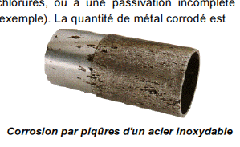

3.3 La corrosion par effet de crevasse

Cette forme de corrosion présente de grandes analogies avec la corrosion par piqûres que nous venons d'étudier. Comme cette dernière, elle concerne avant tout les alliages passivables (aciers inoxydables, alliages de titane, d'aluminium...) utilisés dans des milieux aérés ou contenant un oxydant et le plus souvent en présence d'halogénures (chlorures par exemple). Elle se rencontre dans des zones confinées (d'ou son nom de corrosion par effet de crevasse) de faible volume et où le milieu est stagnant, telles que les interstices entre deux plaques rivées, les zones sous dépôts ou les joints.

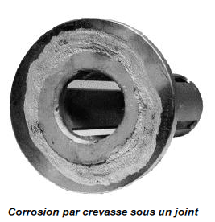

**3.4 La corrosion intergranulaire**

Comme son nom l'indique, cette forme de corrosion se manifeste par une attaque localisée aux joints de grains du matériau. Ces derniers en effet constituent des zones désordonnées par rapport au réseau cristallographique plus régulier des grains. Ils contiennent de ce fait de nombreux défauts de structure (lacunes, dislocations) favorables à la précipitation de phases intermétalliques ou de composés métalliques tels que les carbures, ainsi qu'à la ségrégation d'impuretés en solution solide.

Cette forme de corrosion qui peut conduire à la ruine d'une installation avec une perte de matière relativement faible est souvent difficile à détecter par un examen non destructif. Elle peut survenir dans les alliages d'aluminium, associée à la formation d'intermétalliques comme Al3Mg2 ou CuAl2 et s'explique alors par un effet de couplage galvanique ou d'appauvrissement en cuivre. Les cas les plus fréquents de corrosion intergranulaire concernent toutefois les aciers inoxydables que nous allons examiner plus particulièrement.

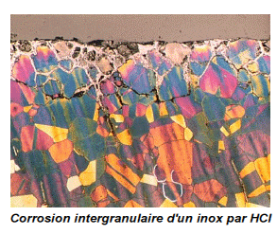

Fig Corrosion intergranulaire d'un inox par HCl

**3.5 La corrosion-érosion et la corrosion-cavitation**

La corrosion-érosion affecte de nombreux matériaux (aluminium, acier...) et est particulièrement connue pour le cuivre en milieu marin. Ce phénomène correspond à une dégradation de la surface sous l'effet de l'impact de particules, de gouttelettes, d'un jet, ou sous l'action d'un écoulement turbulent au voisinage d'un défaut de surface, et conduit à un amincissement local qui revêt souvent l'aspect d'une piqûre allongée.

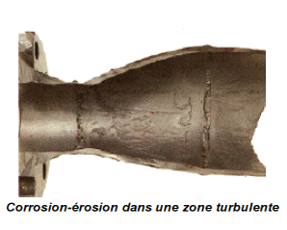

Fig. Corrosion-érosion dans une zone turbulente

La turbulence ainsi créée contribue à éroder le film protecteur jusqu'à le faire disparaître, créant ainsi une pile de corrosion (Figure IV - 13).

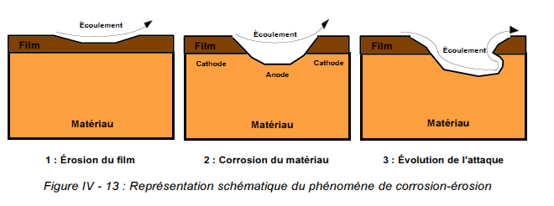

**4. LES CAS PARTICULIERS DE FISSURATION SOUS CONTRAINTE**

Bien que les phénomènes que nous allons évoquer dans ce paragraphe relèvent à strictement parler de la corrosion localisée, leur caractère particulier de synergie entre sollicitation mécanique et corrosion ainsi que l'importance de leur impact dans le domaine industriel imposent de leur réserver un traitement particulier. La corrosion par fissuration des matériaux sous l'action conjuguée d'une sollicitation mécanique et de l'environnement regroupe les phénomènes suivants :

· La corrosion sous contrainte;

· La fatigue corrosion;

· La fragilisation par l'hydrogène.

A suivre

**4.1 La corrosion sous contrainte**

**4.2 La fatigue-corrosion**

**4.3 La fragilisation par l'hydrogène**

**5. LA BIOCORROSION**